**Изучение профессий детского сада.**

Совместное творчество учителя- логопеда и воспитанника Матвея Ушакова.

Видео опубликовано на авторском канале учителя- логопеда

<https://youtu.be/7z719yHpgao>

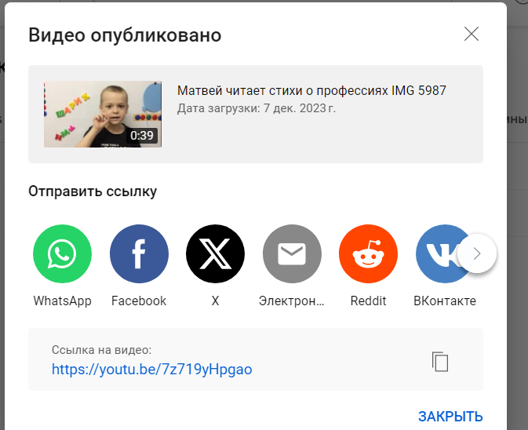

Все видео автора можно посмотреть по ссылке

<https://www.youtube.com/channel/UC3uVQxNHfOelfZ03Froyu8Q?view_as=subscriber>